DDS — DIÁLOGO DIÁRIO DE SEGURANÇA
NR-18 NA CONSTRUCAO CIVIL
Data: ___/___/______ | Facilitador: _______________________________ | Duração: 10 min
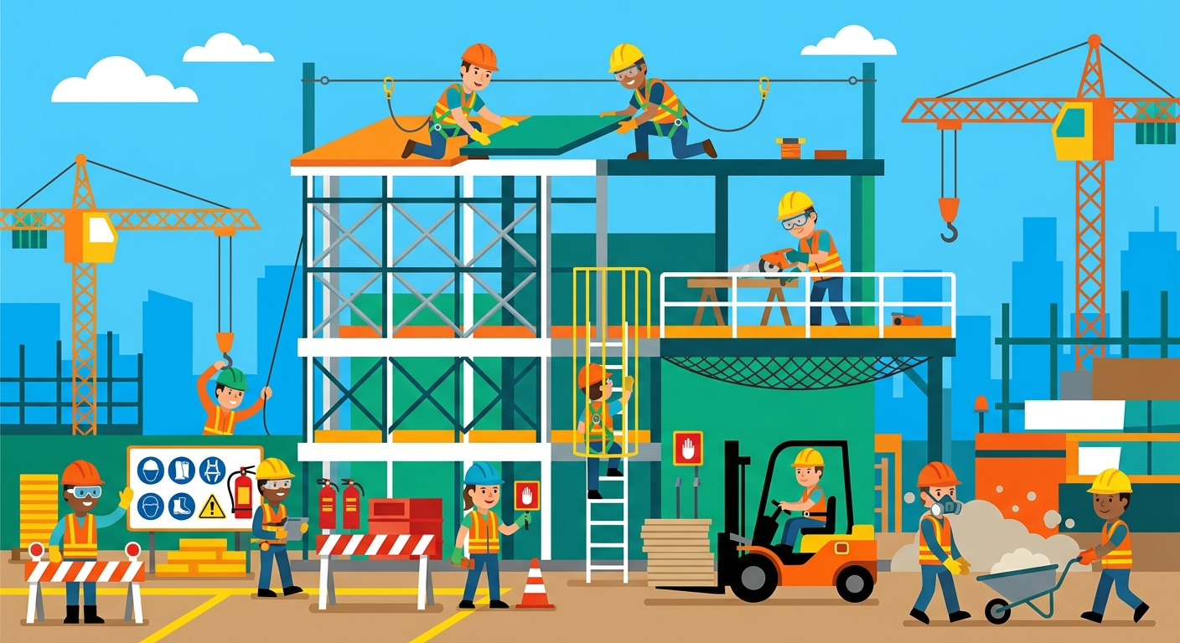
CASO REAL · 2 min
Rogério tinha 34 anos, dois filhos pequenos e há sete anos trabalhava na construção civil. Era pedreiro de mão cheia — todo mundo no canteiro sabia que podia confiar no serviço dele. Naquela manhã de terça-feira, a obra estava atrasada, o encarregado pressionava para acelerar o ritmo, e Rogério precisava acessar a laje do quarto pavimento para verificar o encaixe das formas. A escada de acesso estava improvisada — um par de tábuas presas com arame, sem corrimão, sem sapata antiderrapante. Ele já tinha subido por ela dez vezes antes. "Não vai acontecer nada", pensou, como todo dia. Mas naquele dia aconteceu. Um dos degraus cedeu. Rogério caiu de costas de uma altura de cerca de quatro metros. Fraturou duas vértebras. Ficou três meses internado. Saiu do hospital, mas não voltou à obra da mesma forma — hoje caminha com dificuldade e não consegue carregar peso. A família que ele sustentava passou meses sem renda. O acidente durou dois segundos. As consequências, ele vai carregar pelo resto da vida.
---
INTRODUÇÃO AO TEMA · 2 min
A NR-18 é a Norma Regulamentadora que estabelece as diretrizes de Segurança e Saúde no Trabalho na indústria da construção civil — e ela existe porque esse setor é um dos mais perigosos do Brasil. Dados do Observatório de Segurança e Saúde no Trabalho mostram que a construção civil responde por mais de 15% de todas as mortes por acidente de trabalho no país. Quedas de altura, soterramento, choque elétrico e colapso de estruturas são as principais causas. Conhecer e aplicar a NR-18 no dia a dia não é burocracia — é o que separa quem vai para casa dos que não voltam.
---
PONTOS PRINCIPAIS · 3 min
Proteção contra quedas é obrigatória, não opcional**
Todo piso elevado, laje, abertura no chão ou borda de laje deve ter guarda-corpo rígido e rodapé. Trabalhar sem essa proteção é ilegal e coloca sua vida em risco a cada passo.
Escadas e rampas precisam atender às especificações da norma**
Escadas provisórias devem ter corrimão, degraus uniformes, antiderrapantes e fixação segura. Improvisar com tábua e arame, como no caso do Rogério, é a porta de entrada para acidentes graves.
Uso correto de andaimes e plataformas de trabalho**
Andaimes devem ser montados por trabalhador capacitado, inspecionados antes de cada uso e nunca sobrecarregados. Um andaime mal montado pode ceder com várias pessoas ao mesmo tempo.
EPI deve ser usado do início ao fim do turno**
Capacete, botina com biqueira, luvas, cinto de segurança em trabalho em altura — cada um tem função específica. Usar o EPI só quando o encarregado está perto não protege ninguém.
Sinalização e isolamento de áreas de risco**
Toda área com risco de queda de objeto, vala aberta ou trabalho em altura deve ser isolada e sinalizada. Isso protege tanto quem trabalha no local quanto quem passa por perto.
---
DISCUSSÃO INTERATIVA · 2 min
Você já se sentiu pressionado a trabalhar sem o equipamento adequado ou em condição insegura por causa do prazo? O que fez nessa situação?
Quando você vê um colega trabalhando de forma incorreta — sem EPI, em andaime improvisado ou sem proteção de queda — o que passa pela sua cabeça? Você costuma falar alguma coisa?
Tem alguma situação aqui no nosso canteiro que você acha que precisa de atenção ou melhoria? Qual seria a solução?
---
CONCLUSÃO E COMPROMISSO · 1 min
A NR-18 não foi criada para engessar o trabalho — ela foi criada para que cada trabalhador da construção civil possa ir para casa com saúde no fim do expediente. Cumprir a norma é responsabilidade de todos: empresa, encarregado e trabalhador. A segurança começa quando cada um de nós decide não aceitar o risco, não importa a pressão do momento.
> "Nenhuma obra entregue no prazo vale mais do que a sua vida ou a de um colega."
---
PARTICIPANTES
Nome: _______________ | Assinatura: _______________
Nome: _______________ | Assinatura: _______________
Nome: _______________ | Assinatura: _______________
Nome: _______________ | Assinatura: _______________
Nome: _______________ | Assinatura: _______________
Nome: _______________ | Assinatura: _______________
Nome: _______________ | Assinatura: _______________
Nome: _______________ | Assinatura: _______________
Nome: _______________ | Assinatura: _______________
Nome: _______________ | Assinatura: _______________

NOTAS SOBRE O USO
O conteúdo deste DDS é conceitual e serve como orientação inicial. Cabe aos profissionais de SMS e líderes adaptarem este material às particularidades de suas frentes de trabalho. A responsabilidade pela execução e direcionamento do diálogo cabe inteiramente ao condutor da atividade.

